Определение.
Автомобили, соответствующие требованиям Статьи 261 Приложения J к МСК FIA и указанным ниже положениям (при их приоритете в случае противоречий), действующим на территории РФ в дополнение или в отличие от положений Статьи 261.

Классификация по подгруппам.

Автомобили классифицируются по трём подгруппам, определяемым уровнем подготовки и новизной моделей:
- «СП-3». Автомобили с серийными двигателями и трансмиссиями, не подвергшимися никаким модификациям, кроме указанных в п.5.
- «СП-2». Автомобили моделей, омологированных FIA до 1 января 2001 года, мощность двигателя которых, заявленная производителем и указанная в Сертификате одобрения типа, не превышает 115 кВт (156,4 л.с.).
- «СП-1». Остальные автомобили.

Специальные требования ко всем автомобилям.
- Омологации.
- Для всех автомобилей допускаются омологации и омологационные расширения, указанные в Статье 261-2 Приложения J к МСК FIA, выданные национальными автомобильными федерациями (ASN).
- Допускаются автомобили, срок действия омологаций которых истек не ранее 31.12.2004 г.
- Для автомобилей, не омологированных в Группе N (FIA или ASN) и/или не имеющих омологационных расширений VO в Группе Super Production (SPC), Производитель или Генеральный импортер данной модели, либо заинтересованный Участник может подать заявку на соответствующую омологацию и/или омологационное расширение в ККГ РАФ, которая будет рассмотрена Техническим бюро.
- В Статье 261-2 (5-й абзац, или 4-й с конца) ссылку об использовании топливных баков на Статью 254-6.8 считать ссылкой на Статью 254-6.9 – в оригинальном тексте Статьи 261-2 Приложения J к МСК FIA допущена опечатка.
- Балласт.
В отличие от Статьи 261-5 (2 последних абзаца и рисунок):
3.2.1. Минимальные требования.
Балласт должен быть прикреплен к кузову болтами класса 8.8 минимальным диаметром 8 мм с подкладками, в соответствии с Рис. 1.

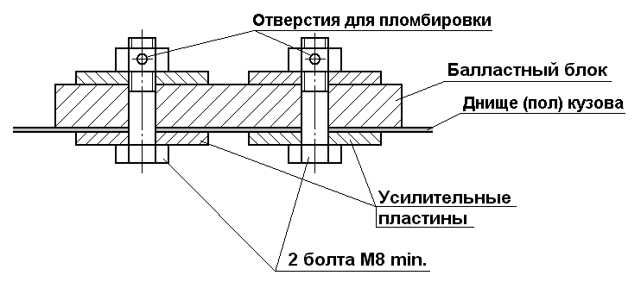
Рис. 1.

Минимальная площадь соприкосновения между кузовом и подкладками в каждой точке крепления должна быть не менее 40 см2. Количество болтов: не менее двух (2) на каждые 20 кг балласта и не менее двух (2) на каждый блок весом свыше 10кг. Толщина подкладки не менее 3 мм. Болты следует размещать вблизи периметра блока на максимальном расстоянии друг от друга. Рекомендуется размещать блоки вблизи вертикальных элементов кузова (туннель, короб, и т.п.). Также рекомендуется приваривание подкладок к панели днища.
- В дополнение к требованиям Статьи 261-6.2:
- Крепления и опоры сиденья должны соответствовать предписаниям Статьи 253-16 Приложения J к МСК FIA.
- Для автомобилей, в СТП которых имеется отметка об участии в соревнованиях РАФ по АКГ до 31.12.2007 г. сиденья могут быть установлены на поперечных трубах в соответствии с Рис. 2. При этом должны использоваться бесшовные стальные трубы круглого сечения размерами не менее 38 х 2,5 мм или 40 х 2 мм. Трубы должны опираться на усиливающие накладки площадью не менее чем 40 см2 (каждая) и толщиной не менее 3 мм, приваренные к кузову. На этих трубах также могут быть закреплены бедренные лямки ремней безопасности. Если используются сквозные крепежные болты, то трубы в местах их прохождения должны иметь местные усиления в виде вваренных втулок в соответствии с Рис.253-67.
Рис. 2 Крепление сиденья
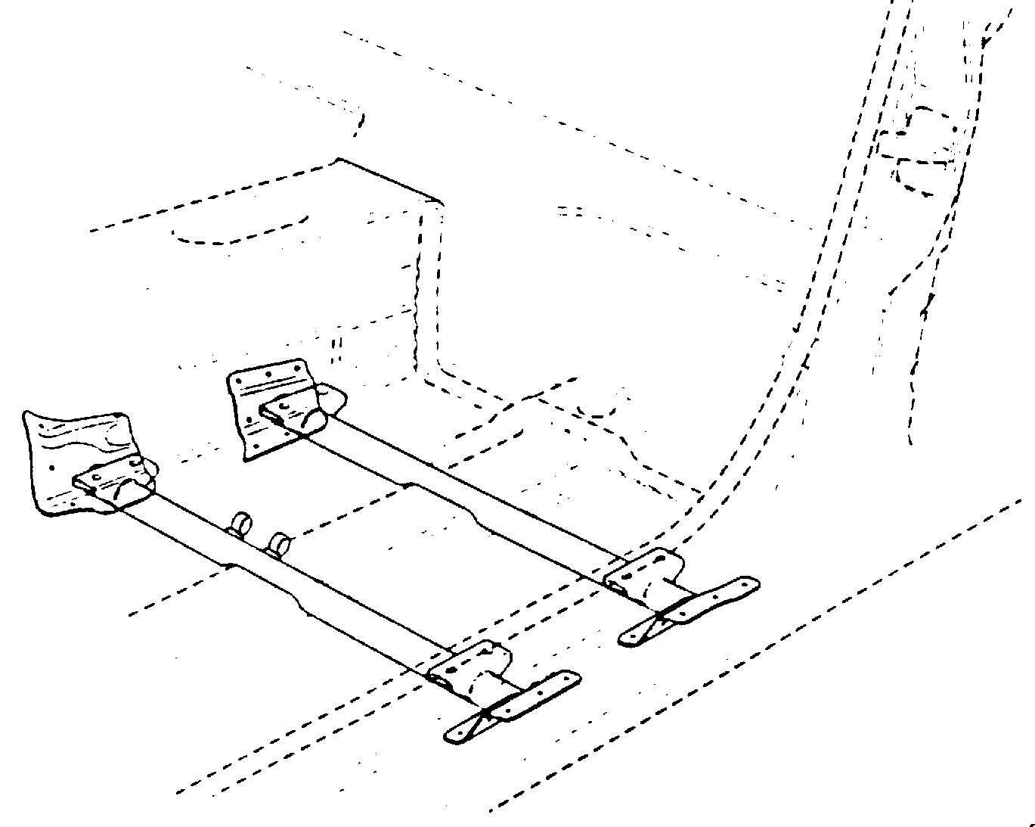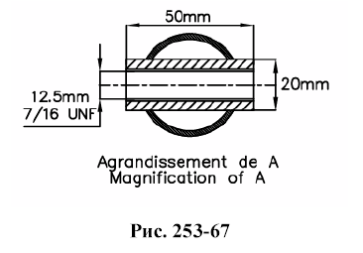
- Сиденье водителя может быть перемещено назад, но не далее вертикальной линии, проведенной через передний край оригинального заднего сиденья. При этом контрольной точкой для замера положения сиденья водителя является самая задняя точка спинки сиденья на уровне плеч водителя.
- Защитные сетки
  - В отличие от требования Статьи 261-6.6 (п. «а», 1-й абзац) защитная сеть проёма водительской двери обязательна к применению.
  - В дополнение к требованиям Статьи 261-6.6 она на виде сбоку должна простираться от центра рулевого колеса до средней стойки кузова.
- Боковая защита
3.5.1. Рекомендуется установка панели боковой защиты проема водительской двери. Конструкция этой панели должна соответствовать Рис. 255-14. Указанная защитная панель должна быть закреплена на расположенных рядом с водительской дверью элементах каркаса безопасности со стороны двери. При этом защитная панель должна перекрывать всю площадь проема, ограниченного полом, внешним контуром главных дуг (вертикальных распорок) и верхним контуром боковых распорок. Модификации каркаса безопасности не допускаются.

Рис. 255-14. Панель боковой защиты дверного проема
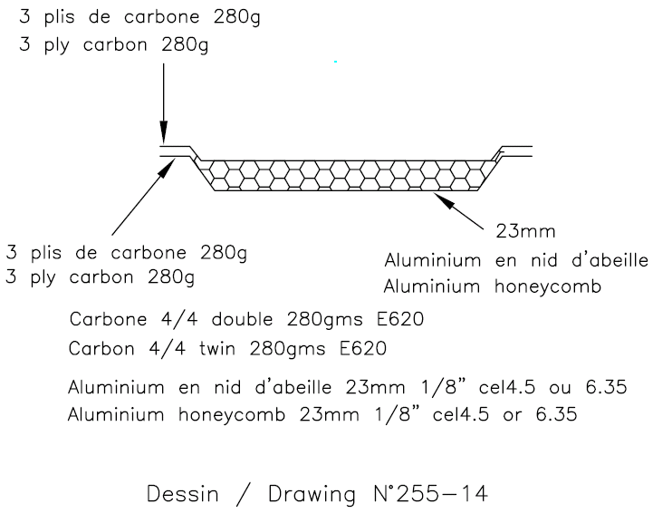
Вместо трехслойных карбоновых панелей допускаются панели из алюминиевого листа толщиной не менее 1 мм
Композитная конструкция, склеенная из двух наружных трехслойных карбоновых панелей или алюминиевых листов толщиной не менее 1 мм и заключенной между ними панелью из алюминиевых сот.
Минимальная толщина этой конструкции – 23 мм.

- Рекомендуется заполнять внутреннее пространство водительской двери энергопоглощающим материалом, применяемым в автомобилях SUPER 2000.
- При выполнении условий пп. 6.7.1 и 6.7.2 из полости водительской двери может быть удален оригинальный брус боковой защиты.
- При выполнении условий пп. 6.7.1 или 6.7.2 применительно к остальным дверям, из их полостей также могут быть удалены оригинальные брусья боковой защиты.
- Буксировочные устройства.
- Все автомобили должны быть оборудованы задним и передним буксировочными устройствами.
- Они должны быть отчетливо видны и окрашены в желтый, красный или оранжевый цвет.
- Сквозь проушину должен проходить цилиндр диаметром 60 мм.
- Эти устройства должны позволять буксировку автомобиля на сухой поверхности (бетон или асфальт), осуществляя тягу в плоскости, параллельной дорожному полотну под ±15° к продольной оси автомобиля.
- Эта проверка, которая может быть проведена на предварительной технической инспекции, должна выполняться с колесами, заблокированными посредством главной тормозной системы. При этом автомобиль должен быть оснащен шинами типа, идентичного используемому во время соревнования.
- Каталитический нейтрализатор отработавших газов.
Обязателен, см. Статью 261-7.9 (5-й абзац),.
- Датчики скорости.
В отличие от Статьи 261-8.5 (3-й абзац):
- На автомобилях подгруппы СП-1 и СП-2 (см. Ст.2.1) запрещены любые датчики скорости на колесах, приводных валах и деталях главной передачи, кроме датчика системы «MAHTechS».
- На остальных автомобилях датчики скорости на колесах, приводных валах и деталях главной передачи, вновь установленные или используемые на оригинальном транспортном средстве для подачи сигналов в автоматические системы управления автомобилем, могут использоваться для подачи сигналов в бортовую систему сбора/сохранения информации, используемую командой, однако в официальных заездах (квалификациях и гонках) они должны быть отключены. Для измерения скорости автомобиля в официальных заездах может использоваться только один (1) датчик, установленный на одном ведущем колесе. Он может быть связан только со спидометром и/или с бортовой системой сбора/сохранения информации, и не должен иметь никаких соединений с электронным блоком управления двигателем. Разъемы датчиков скорости должны быть расположены в доступном для быстрого контроля месте. Отключение датчиков скорости во время официальных заездов должно производиться посредством механического разъединения этих разъемов.
- Колеса и шины.
Указанные в Статье 261-10.1 (1-й абзац) «максимальные размеры колесных дисков (обода + фланцы)» являются максимальными посадочными размерами колёсных дисков для монтажа шин.
В дополнение к требованиям Статьи 261-10.1:
- Технические характеристики применяемых шин должны соответствовать весу автомобиля и максимальной скорости движения по дистанции.
- Любое изменение шин относительно состояния поставки посредством их механической, термической или химической обработки запрещено. При старте официальных или тренировочных заездов температура покрышки может превышать температуру окружающей среды максимум на 10 градусов. Это может быть измерено при внеочередной Технической инспекции.
Рекомендация: Не оставлять покрышки под прямыми солнечными лучами.
- В соревнованиях могут быть предусмотрены ограничения и/или предписания по моделям и/или максимальному количеству используемых шин. В этом случае шины должны быть установлены таким образом, чтобы на их внешних боковинах были видны маркировки производителя и поставщика (индивидуальный номер, модель, состав и т.п.).

3.10. В отличие от Статьи 261-13.1 (7-й абзац):
Разрешается удаление внешних декоративных молдингов, следующих контуру автомобиля и не превышающих по ширине 55 мм. Декоративные полосы шириной более 55 мм могут быть удалены только возле мест, зарезервированных под стартовые номера.
  - В отличие от Статьи 261-13.1 (10-й абзац):
Установка каких-либо деталей защиты нижней части кузова запрещена, за исключением:
• оригинальных деталей, омологированных на базовом транспортном средстве,
• защиты расположенных под днищем топливных баков (см. также п.3.12),
• защиты поддона картера двигателя,
• защиты расположенных под днищем автомобиля насосов, фильтров и радиаторов.
Эти защитные панели не должны нести никаких иных механических функций и иметь загнутых вниз элементов (отбортовок, ребер и т.п.). Они могут быть выполнены в виде плоского экрана из стали, алюминия или стеклопластика. В горизонтальной проекции (при виде сверху/снизу) этот экран может выступать за внешний контур защищаемого элемента максимум на 20 мм. Крепления защитного экрана и его кронштейнов на кузове и/или подрамнике должны быть разъемными (с винтовыми соединениями).
  - В отличие от Статьи 261-15.1 (8 абзацев в конце):
В случае установки бензобака ниже уровня пола автомобиля, он должен быть либо защищен снизу согласно п.3.10, либо заключен в огнестойкий кожух, указанный в Статье 261-15.1.
3.13. В дополнение к требованиям Статьи 261-15.1: Все автомобили должны иметь приспособления для опломбирования крышки топливного бака.
3.14. В дополнение к требованиям Статьи 261-15.2: Все автомобили должны иметь кран или штуцер на топливной рампе двигателя для отбора проб топлива по окончании заездов с целью последующего контроля.
3.15. Топливо.
- В качестве топлива должен использоваться товарный неэтилированный бензин с октановым числом, определенным исследовательским методом, не ниже 98, соответствующий требованиям Статьи 252-9.1 Приложения J к МСК FIA и ГОСТ 8226 - 82.
- Участвующие в гонках автомобили должны после каждого официального заезда иметь в системе питания как минимум три литра оставшегося топлива для отбора проб с целью последующего контроля.
- В соревнованиях может быть предусмотрена заправка всех автомобилей единым топливом. В этом случае:
- Качество бензина должно удостоверяться соответствующим сертификатом.
- Контроль топлива осуществляется путем сравнительного анализа проб (см. также п.3.14 и 3.15.2) с образцами поставляемого бензина.

Специальные требования к автомобилям СП-1 и СП-2.

- В отличие от Статьи 261.7.4 (3-й абзац):
Оригинальный дроссельный узел (корпус в сборе с заслонкой) может быть модифицирован или замен другим, с максимальным диаметром не более 64 мм. При этом дроссельный узел должен иметь всего один воздушный канал и, соответственно одну дроссельную заслонку. Регулирование подачи воздуха должно производиться путем поворота этой заслонки вокруг оси, перпендикулярной оси канала. Сечение этого канала в поперечной плоскости, проходящей через ось поворота заслонки, должно полностью вписываться в круг диаметром 64 мм. Если измеренный таким образом диаметр оригинального корпуса дроссельной заслонки превышает указанную величину, то дроссельный узел должен быть модифицирован или заменен другим узлом с соответствующим диаметром не более 64 мм.
При замене корпуса дроссельной заслонки допускается дополнительная деталь (адаптер) между корпусом дроссельной заслонки и впускным коллектором. При этом расстояние от центра дроссельной заслонки, расположенного на оси ее поворота, до привалочной плоскости впускного коллектора должно быть не более 100 мм.
- В отличие от Статьи 261.7.5 (4-й абзац), отверстие для поступления воздуха в корпус воздушного фильтра свободное.
- В дополнение к Статье 261-7.7: Впускные и выпускные клапаны свободные, но их материал, а также омологированные размеры: длина, диаметр тарелки и диаметр поверхности скольжения стебля – должны быть сохранены.
- В отличие от Статьи 261.7.7 (3-е предложение), высота головки блока может быть уменьшена относительно размера, указанного в Статье 321с омологационной формы. При этом требование Статьи 261.7.7.1 относительно максимальной степени сжатия остается в силе.
- В отличие от Статьи 261.7.8 (2-й абзац), для всех автомобилей оригинальный маховик может быть облегчен путем удаления материала либо заменен на новый стальной маховик, при условии, что венец стартера сохранит те же характеристики, что и первоначальный вариант (количество зубьев, диаметры головок и ножек зубьев, а также ширина венца). Крепление (посадка) оригинального венца стартера может быть дополнено сваркой и/или штифтами.
- Согласно Статье 251-7.6 (6-й абзац), вне двигателя может быть установлен воздушно-масляный сепаратор (максимальной емкостью 1 литр) в соответствии с Рис.1. Ссылка на Рис.255-3 недействительна.
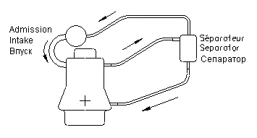
Рис.1.

- В отличие от Статьи 261-8.1 (1-й и 2-й абзацы):
Коробка передач должна быть оригинальной или омологированной в соответствии с п.3.1. Коробка должна иметь максимум шесть (6) передач вперед и одну (1) назад, находящиеся в рабочем состоянии.
Если серийная коробка передач имеет более шести (6) передних передач, то передачи, начиная с седьмой (7-й), должны быть приведены в нерабочее состояние путем удаления зубьев шестерен. Это же требование относится к передачам, начиная с шестой (6-й) для дополнительно омологированного (VO для SPC) 5-ступенчатого ряда (см. 3-й абзац Ст.261-8.1.1).
- В отличие от Статьи 261-8.3 (5-й абзац), помимо оригинального передаточного числа главной передачи, допускается использование дополнительных передаточных чисел, омологированных в соответствии с п.3.1., в следующем количестве:
- Для использования с серийной 6-ступенчатой коробкой передач – максимум одно (1) дополнительное передаточное число;
- Для использования с коробкой передач, имеющей не более 5 ступеней – максимум четыре (4) дополнительных передаточных числа;
Омологация передаточных чисел главной передачи может ежегодно пересматриваться.
До 31.12.2010 г.: При отсутствии омологации Участник должен указать эти передаточные числа до начала сезона (или первого соревнования в сезоне для данного автомобиля) в специальной форме на Технической инспекции. На протяжении всего сезона помимо оригинального могут использоваться только эти передаточные числа.
- Судейская бортовая система записи и сохранения информации («MAHTechS»).
Каждый автомобиль подгрупп СП-1 и СП-2 (см. Ст. 2.1, 2.2) должен быть оборудован судейской бортовой системой записи и сохранения информации «MAHTechS», одобренной FIA. Эта система приобретается Участником у Организатора или производителя данной системы. Система поставляется в упрощенной комплектации и контролирует:
- Частоту вращения коленчатого вала двигателя, которая не должна превышать 8500 об/мин.
- Положение дроссельной заслонки. При этом датчик должен быть установлен на корпусе заслонки, должен иметь непосредственный привод от вала заслонки (передаточное отношение 1/1) и должен непрерывно передавать сигнал о степени открытия дроссельной заслонки (от 0 до 100 %).
Установка системы «MAHTechS» должна осуществляться при согласовании и под контролем ТД, после чего им пломбируются определенные разъемы и крепления, и составляется соответствующий акт. В дальнейшем Участник несет ответственность за сохранность этой системы на автомобиле в рабочем состоянии.

Специальные требования к автомобилям подгруппы СП-3
- Положения Статей 261-7 и 261-8, кроме первой строки Статьи 261-7.1 и трех последних абзацев Статьи 261-8.3, недействительны.
- Двигатель может подвергаться модификациям, разрешенным в Группе N Статьёй 254-6.1.
- Применительно к двигателю и трансмиссии никакие омологационные расширения, кроме расширений ET, VF, VP, ER, действительных в Группе N, не имеют силы.
- Наддув запрещен.
- Для автомобилей HONDA CIVIC Type R моделей EP3 (омологация FIA A/N 5646) и FN2 (омологация FIA A/N 5710) вне зависимости от модели:
  - Система выпуска после катализатора свободная при условиях, что она крепится только на оригинальные (предназначенные для этого) кронштейны кузова, и что выхлопное отверстие располагается в том же месте, что и оригинальное. При изменении системы выпуска для модели FN2 может быть использовано только одно из двух оригинальных мест расположения выхлопных отверстий.
  - Допускается либо оригинальный ряд передаточных чисел коробки передач европейской комплектации (Статья 603е расширения 01 / 01 VP к омологации FIA A/N 5646 и базового списка омологации FIA A/N 5710), либо оригинальный ряд передаточных чисел коробки передач японской комплектации (Статья 603е базового списка омологации FIA A/N 5646).
  - Допускается либо оригинальная главная передача модели EP3 с передаточным числом 4.67 (Статья 605b базового списка омологации FIA A/N 5646), либо оригинальная главная передача модели FN2 с передаточным числом 5,063 (Статья 605b базового списка омологации FIA A/N 5710).
  - В креплении амортизатора к поворотному кулаку допускается замена болта с эксцентриком на болт без эксцентрика того же диаметра. Также допускается приварить одну гайку М8 или М10 к верхней части поворотного кулака и установка болта для регулировки развала.
  - Разрешено удаление незадействованных кронштейнов панели приборов. Также разрешено удаление двух кронштейнов крепления заднего сиденья на задних колесных арках.
- Для автомобилей HONDA CIVIC Type R модели FN2 (омологация FIA A/N 5710): Допускается установка масляного поддона и масляного насоса двигателя K20A2 (EP3) на мотор K20Z4 (FN2) с необходимыми для этого заменой привода масляного насоса и доработкой корпуса насоса.
- Для автомобилей HONDA CIVIC Type R модели EP3 (омологация FIA A/N 5646):
Допускается замена оригинальных бамперов, накладок порогов, капота и передних крыльев на соответствующие кузовные детали, применявшиеся в Кубке «Хонда Сивик». Эти детали могут быть заменены как комплектом, так и по отдельности. Совместно с указанным передним бампером допускается установка воздуховодов охлаждения передних тормозов, применявшихся в Кубке «Хонда Сивик». Для этой модели также допускается замена бамперов и накладок порогов на соответствующие оригинальные кузовные детали, устанавливавшиеся на эти автомобили, начиная с 2004 модельного года.

Отступления от требований Статьи 261 Приложения J к МСК FIA, допускаемые для автомобилей, участвовавших в соревнованиях по АКГ на территории России в зачетных группах «Туринг» и/или «Супер Продакшн» до 2006 года включительно и имеющих об этом отметку в Техническом паспорте спортивного автомобиля.
ДВИГАТЕЛЬ И ЕГО СИСТЕМЫ – кроме СП-3.
  - Детали подвода воздуха к дроссельной камере могут быть изготовлены из огнестойких композитных материалов, в том числе на основе карбона.
ХОДОВАЯ ЧАСТЬ.
  - Детали верхнего крепления амортизаторов свободные, однако новые точки крепления должны сохранять первоначальное расположение с допуском 20 мм.
  - При усилении зависимой и полузависимой (с общей балкой) задней подвески, добавленный материал не обязательно должен совпадать по форме с оригинальной деталью и находиться с нею в контакте.
  - В отличие от требования Статьи 261-9.5 (последний абзац), в конструкции амортизаторных стоек допускается использование линейных подшипников качения.
КУЗОВ.
  - Разрешается установка переднего и/или заднего бампера от другой модели автомобиля данной марки при следующих условиях:
- Установленный бампер должен быть омологирован для автомобиля какой-либо модели данной марки (производителя) в соответствии со Статьей 261-2 Приложения J к МСК FIA или п.6.2.1 данного Регламента.
- Установленный бампер должен быть взаимозаменяем с оригинальным.
Пример: на автомобиль BMW 320i (E46), омологация DMSB 011, может быть установлен бампер от моделей BMW, имеющих омологацию FIA 5254, DMSB 016 или FIA 5856.
  - В случае установки бензобака ниже уровня пола автомобиля, он должен быть защищен от повреждений снизу. Как альтернатива защите, указанной в конце Статьи 261-15.1 Приложения J к МСК FIA, может применяться защитный экран из стали, алюминия или стеклопластика. В горизонтальной проекции этот защитный экран может выступать за внешний контур топливного бака максимум на 20 мм. Крепления защитного экрана и его кронштейнов на кузове и/или подрамнике должны быть разъемными (с винтовыми соединениями). Защита топливных баков не должна нести никаких иных механических функций и не должна иметь загнутых вниз элементов (отбортовок, ребер и т.п.).
  - Для крепления верхней опоры стойки подвески “Макферсон” в куполе кузова можно просверлить (рассверлить существующие) максимум четыре отверстия диаметром 10,5 мм. Это возможно, если в серийной версии предусмотрено меньшее число отверстий, или не предусмотрено вовсе. Эти отверстия могут быть распилены (сделаны овальными), а диаметр центрального отверстия может быть увеличен максимум до 90 мм.
  - Для крепления деталей подвески в кузове, подрамнике или передней поперечине (балке) могут быть просверлены новые или распилены (сделаны овальными) существующие отверстия. При этом смещение осей болтов (винтов, шпилек) относительно центров оригинальных отверстий в любом направлении может быть максимум 10 мм.
  - Для монтажа расширительных камер амортизаторов в кузове разрешены отверстия максимальным диаметром 60 мм, которые затем должны быть закрыты соответствующими крышками.
  - Для прохождения электрических и/или иных магистралей и коммуникаций через перегородки кузова допускается просверлить в каждой перегородке максимум по два (2) отверстия диаметром 50 мм.
  - Выполнение требований предпоследнего абзаца Статьи 261-13.1 относительно омологации удаления неиспользуемых кронштейнов, расположенные на шасси / кузове, не обязательно.

